BOURSE EN LIVRES 2025

Dimanche 9 novembre de 9 heures à 18 heures

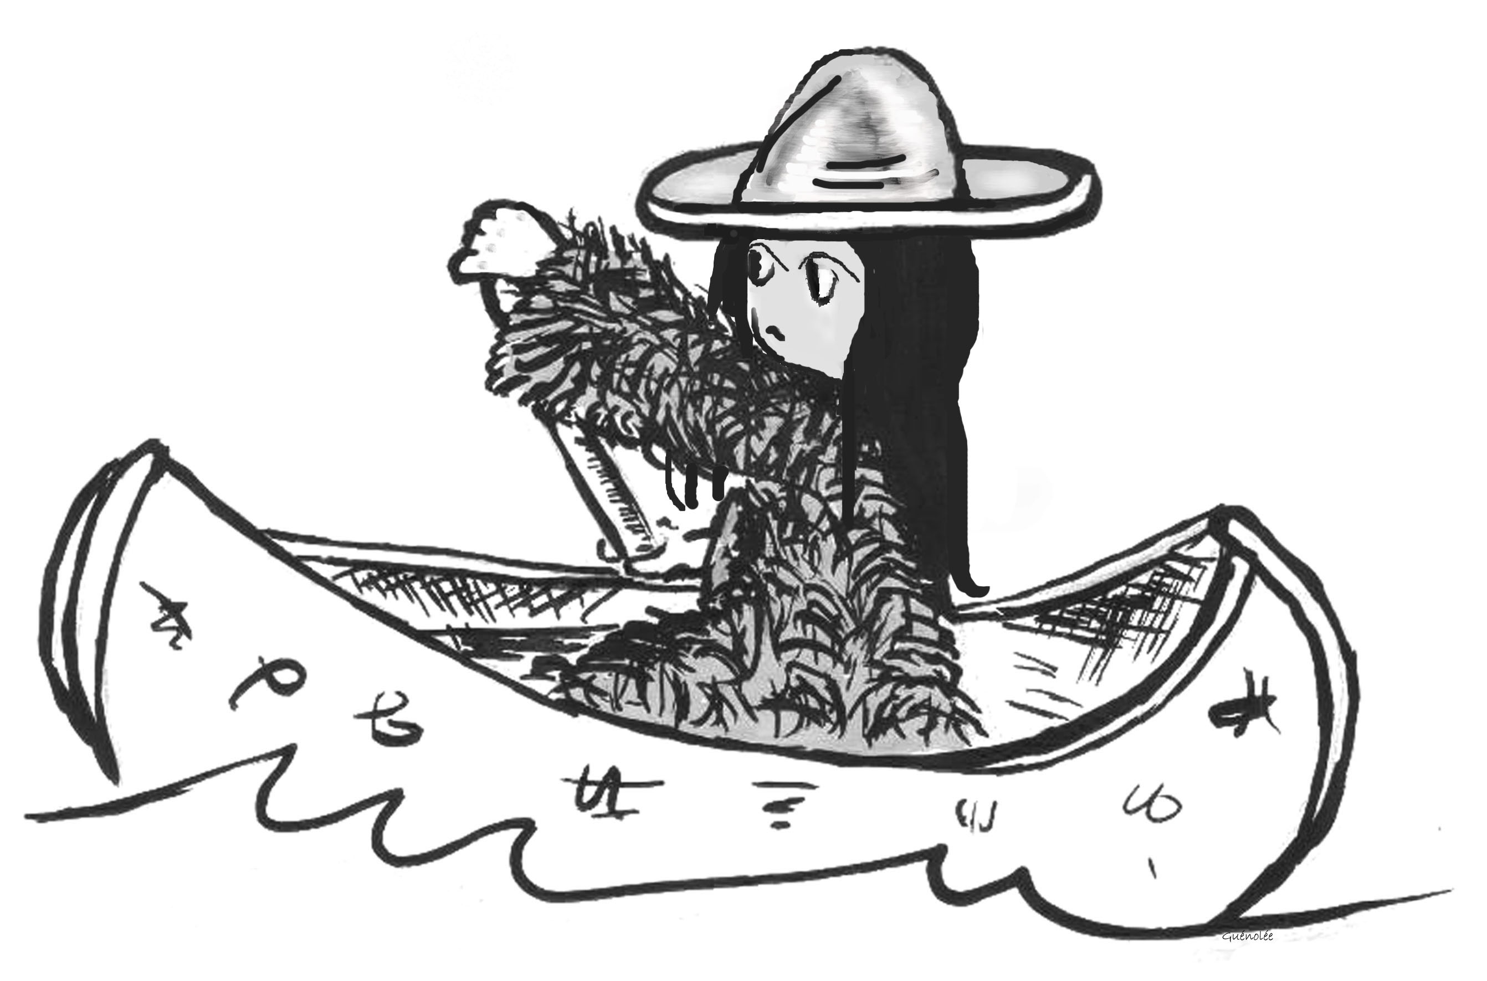
Salle des fêtes - 80 rue Lamartine - 71800 LA CLAYETTE

Cette Bourse en livres est ouverte aux particuliers.
Les disques ne sont pas acceptés. Seuls les livres sont acceptés.
Organisée par l’association Le Petit Rameur.

BULLETIN D’INSCRIPTION
à retourner avant le 31 octobre 2025 à info@voyageenlivres.com
ou par courrier à :
Le Petit Rameur, 31 rue Lamartine, 71800 La Clayette


NOM ................................................................................................................

PRÉNOM .........................................................................................................

ADRESSE ........................................................................................................

..........................................................................................................................

TÉL ..................................................................................................................

MAIL ...............................................................................................................

Je souhaite réserver ................... table(s) à 6 € la table = ...........................€
(Les tables sont fournies et elles mesurent 1,80 x 0,80m).
Merci de prévoir une nappe pour protéger les tables.

La somme sera à régler par virement ou par chèque à l’ordre du Petit Rameur.
Votre réservation ne sera effective qu’à réception de votre bulletin d’inscription et du règlement.
Reçu ou facture sur demande.


- Installation à partir de 8 heures.
- Une boisson chaude vous sera offerte à votre arrivée.
- Vous pourrez vous restaurer sur place : sandwiches, hot-dogs, boissons.
- Pour plus d’informations : 06 70 93 77 40 ou info@voyageenlivres.com

COORDONNÉES
LE PETIT RAMEUR  Alain Crozier  31, rue Lamartine  71800 La Clayette | Compte Crédit Agricole Centre-Est  RIB : 17806 - 00500 - 04146935015 - 10  IBAN : FR76 - 1780 - 6005 - 0004 - 1469 - 3501 - 510  BIC : AGRIFRPP878

